Приложение № 9
к Контракту № 182/А-2018
от «11» апреля 2018 г.

ИП Карабчевский Геннадий Геннадьевич
ИНФОРМАЦИЯ ОБ ОТЛОВЛЕННЫХ ЖИВОТНЫХ (СОБАКАХ), ПРЕДОСТАВЛЯЕМАЯ В ДЕНЬ ОТЛОВА

ОТЧЁТ № 2
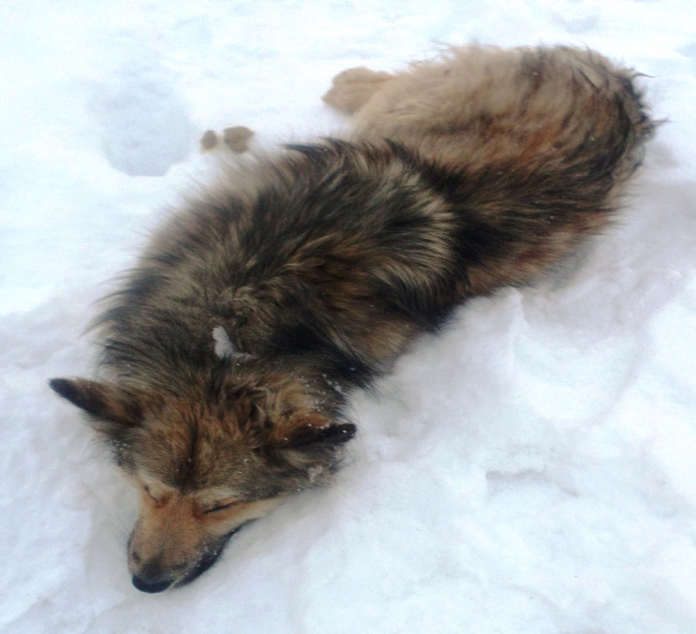 | Дата отлова | 11.04.2018
 | Пол/окрас | Сука/чепрачный
 | Номер учётной карточки | 2
 | Адрес отлова | улица Чехова
 | Живое/мёртвое | живое
 | Дата эвтаназии | 13.04.2018

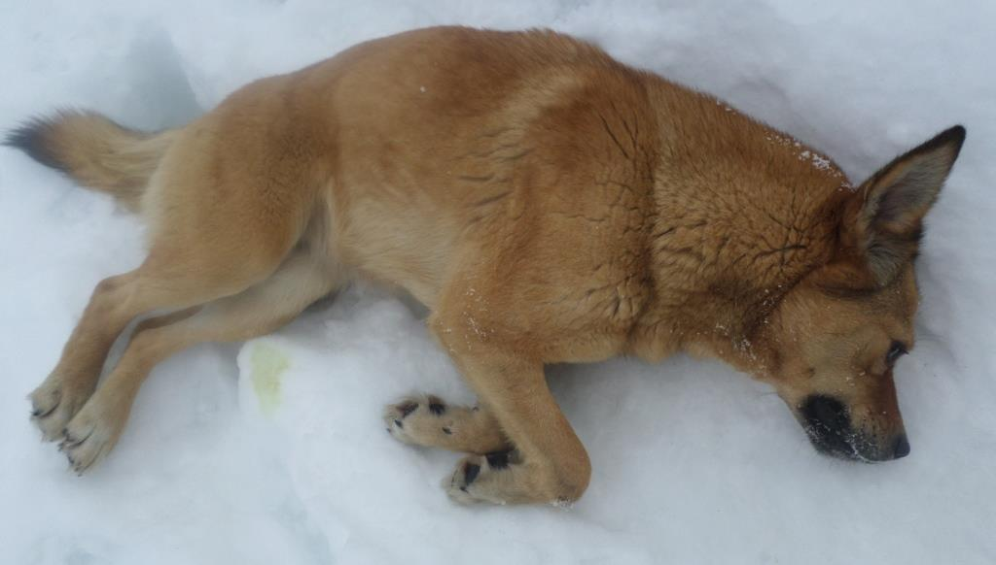 | Дата отлова | 11.04.2018
 | Пол/окрас | Сука/рыжий
 | Номер учётной карточки | 3
 | Адрес отлова | улица Чехова
 | Живое/мёртвое | живое
 | Дата эвтаназии | 13.04.2018

ИП Карабчевский Геннадий Геннадьевич
ИНФОРМАЦИЯ ОБ ОТЛОВЛЕННЫХ ЖИВОТНЫХ (СОБАКАХ), ПРЕДОСТАВЛЯЕМАЯ В ДЕНЬ ОТЛОВА

ОТЧЁТ № 2
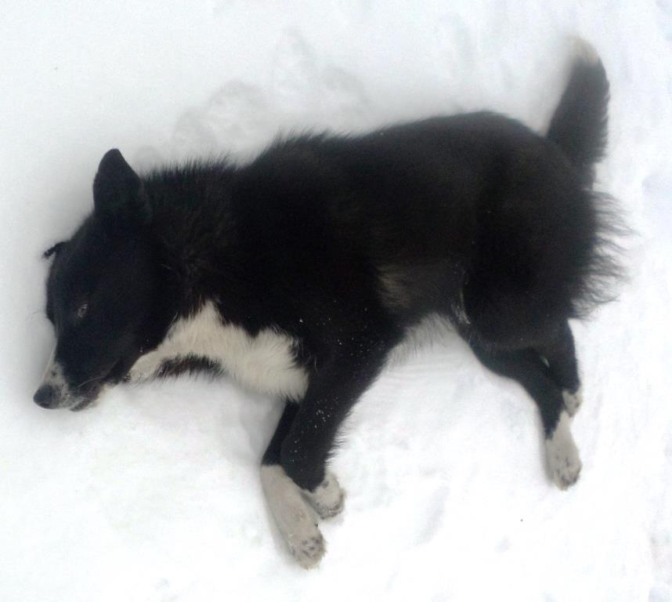 | Дата отлова | 11.04.2018
 | Пол/окрас | Кобель/  черно-белый
 | Номер учётной карточки | 4
 | Адрес отлова | Стадионная, 13
 | Живое/мёртвое | живое
 | Дата эвтаназии | 13.04.2018
ИП Карабчевский Геннадий Геннадьевич
ИНФОРМАЦИЯ ОБ ОТЛОВЛЕННЫХ ЖИВОТНЫХ (СОБАКАХ), ПРЕДОСТАВЛЯЕМАЯ В ДЕНЬ ОТЛОВА

ОТЧЁТ № 2
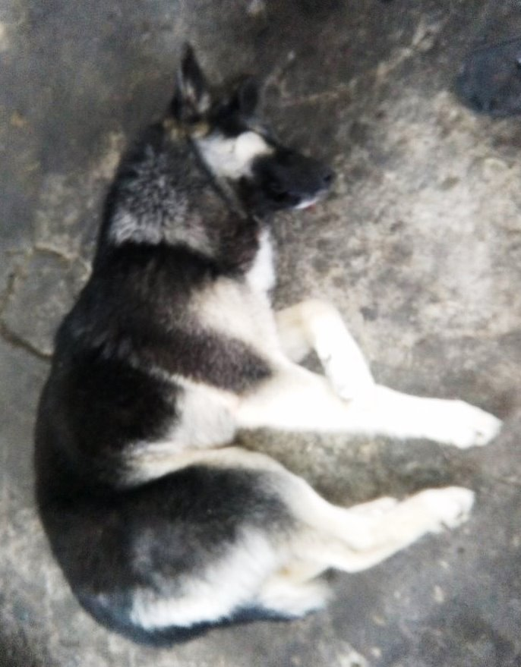 | Дата отлова | 11.04.2018
 | Пол/окрас | Кобель/  чепрачный
 | Номер учётной карточки | 5
 | Адрес отлова | Строительная, 20
 | Живое/мёртвое | живое
 | Дата эвтаназии | 13.04.2018
ИП Карабчевский Геннадий Геннадьевич
ИНФОРМАЦИЯ ОБ ОТЛОВЛЕННЫХ ЖИВОТНЫХ (СОБАКАХ), ПРЕДОСТАВЛЯЕМАЯ В ДЕНЬ ОТЛОВА

ОТЧЁТ № 2
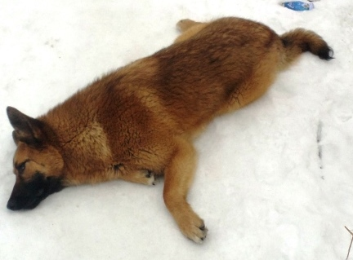 | Дата отлова | 11.04.2018
 | Пол/окрас | Сука/рыжий
 | Номер учётной карточки | 6
 | Адрес отлова | Строительная, 20/2
 | Живое/мёртвое | живое
 | Дата эвтаназии/ передачи владельцу | 13.04.2018

